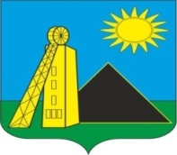

**Российская Федерация**

**Администрация**

**Углеродовского городского поселения**

**Красносулинского района**

**Ростовской области**

**ПОСТАНОВЛЕНИЕ**

**16.05.2025г № 68 п. Углеродовский**

|  |  |
| --- | --- |
| **О присвоении статуса единой теплоснабжающей организации на территории Углеродовского городского поселения** |  |

В соответствии с Федеральным законом от 27.07.2010 №190-ФЗ « О теплоснабжении», постановлением Правительства Российской Федерации от 22.02.2012 №154 « О требованиях к схемам теплоснабжения, порядку их разработки и утверждении», руководствуясь статьей 36 Устава муниципального образования «Углеродовское городское поселение», Администрация Углеродовского городского поселения,

**ПОСТАНОВЛЯЕТ:**

1. Присвоить МУП КГТ (Муниципальное Унитарное предприятие Красносулинские городские теплосети) ОГРН: 1076148000697 статус единой теплоснабжающей организации на территории Углеродовского городского поселения Красносулинского района.

2. Опубликовать настоящее постановление на официальном сайте Администрации Углеродовского городского поселения.

3. Контроль за исполнением настоящего постановления оставляю за собой.

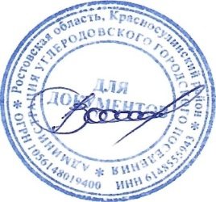

Глава Администрации

Углеродовского городского поселения В.В. Глушков